Maakorralduskava
Saue vallas Turba alevikus Jaama tee 23 kinnisasjale juurdelõike liitmine

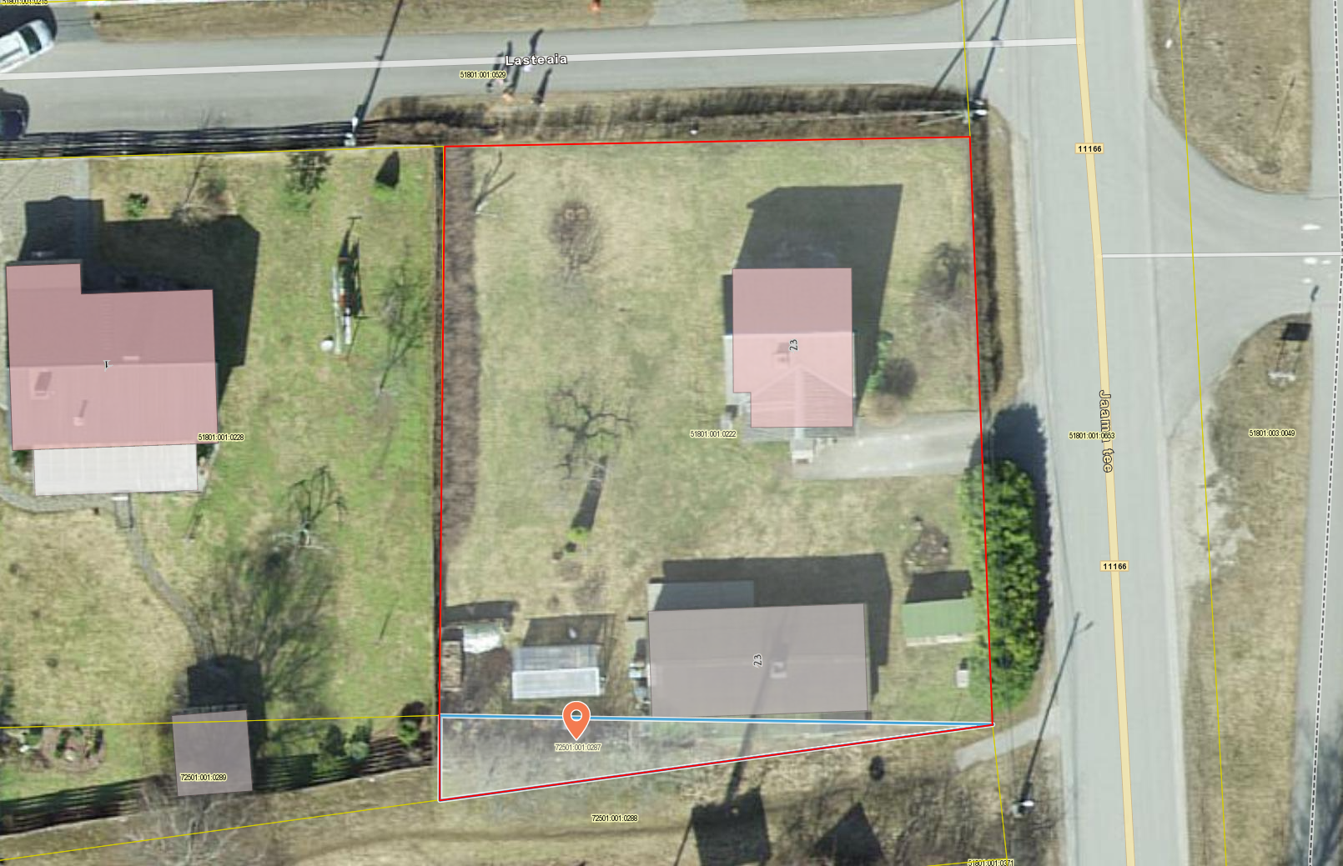

Leppemärgid
liidetav maatükk (72501:001:0287)
moodustatav kinnisasi
olemasolevad katastriüksused

Kooskõlastused:
Jaama tee 23 (51801:001:0222) kinnisasja omanik: Ain Karutoom (36405020240) /allkirjastatud digitaalselt/

Koostaja: Saue Vallavalitsuse maareformi spetsialist Hedy Kuusalu /allkirjastatud digitaalselt/

